沂源县司法局
2021年政府信息公开工作年度报告

2021年，在县委、县政府的正确领导下，沂源县司法局坚持以习近平新时代中国特色社会主义思想为指导，全面贯彻党的十九大和十九届历次全会精神，坚持问题导向、需求导向、实效导向，强化靶向发力，充分发挥政务公开在建设法治政府、服务型政府等方面的促进作用，推动政府决策和管理服务更加透明、规范。
一、总体情况
在县委、县政府的正确领导下，县司法局坚持稳中求进工作总基调，蹄疾步稳完成年度重点工作指标任务，有效推动政务公开向更高层次迈进。
（一）主动公开
2021年，县司法局认真贯彻落实《国务院办公厅政府信息与政务公开办公室关于做好规章集中公开并动态更新工作的通知》等制度性规定，在政府网站主动公开政府信息100条，其中机构职能2条，政策法规类24条，重大决策预公开1条，政府会议类26条，规划计划类3条，重要部署执行2条，建议提案类2条，财政信息3条，“双随机一公开”类6条，管理和服务类14条，政务公开保障机制类13条，政府信息公开指南1条，公开年报1条，公开目录2条。在公开信息的同时对符合要求的文件、会议进行解读，确保解读率，并且做到原文与解读相互关联。通过“沂源司法”微信公众号、沂源县司法局政务公开栏等其他渠道指导和负责全县公开发布“法治建设”类信息370条。
主动公开信息数量
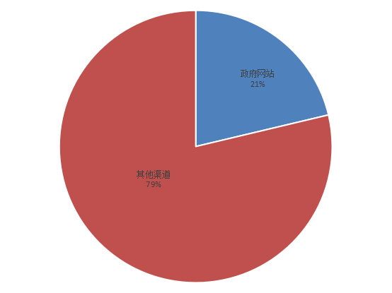

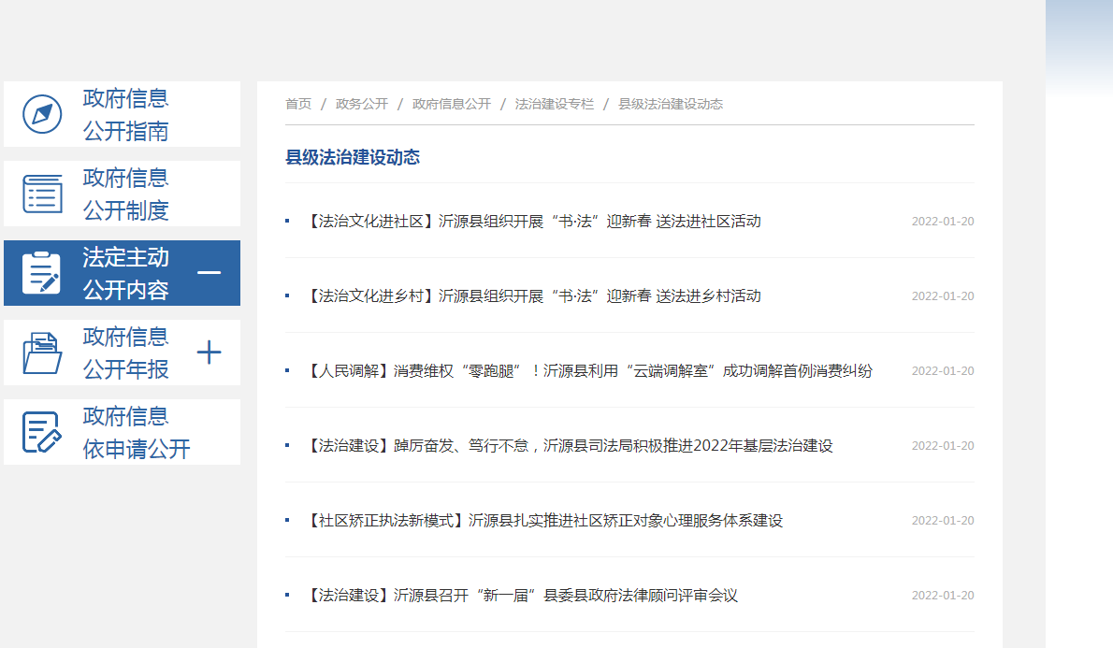

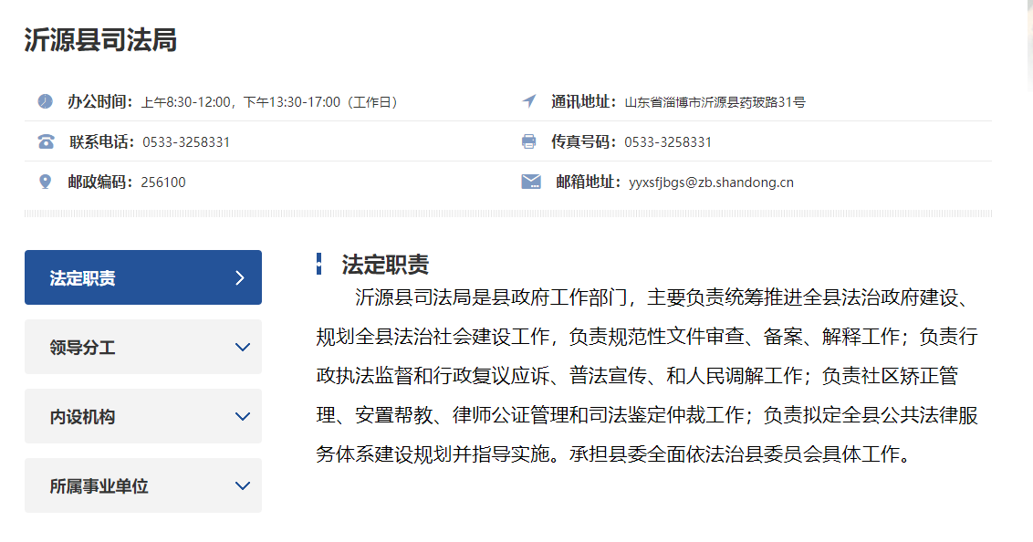

（二）依申请公开
2021年，通过各种渠道收到有关政府信息公开申请3件，较去年减少4件。均为自然人申请，均通过申请人指定方式进行了答复，并及时与本人进行了联系和沟通。其中，予以公开2件，无相关政府信息1件。

（三）政府信息管理
加强政府信息公开工作的组织领导，形成了局长亲自抓，分管领导靠上抓，牵头科室主动抓，各职能科室分工负责的工作格局。根据实际机构设置和人员调整，重新调整充实了政务公开工作领导小组，保证专人负责。按照“谁公开、谁负责”的原则，将信息公开责任落实到各科室具体责任人，完善责任机制。建立政府信息管理制度，定期公开制度、公开审查制度、依申请办理制度等，对政府信息分门别类建立工作台账，认真保存，及时归档。
（四）政府信息公开平台建设
2021年，在县政府和大数据局的指导下，对政务公开目录、内容等进行健全完善，及时发布完善机构职能、领导分工、政府文件、部门文件、重点领域公开、执法结果等信息，确保应当公开的内容及时公开。建立“谁提供、谁发布、谁负责”的工作机制，要求对平台内容及时更新补充完善。对县政府要求和文件进行落实。县司法局抽调专门人员进行政务公开工作，及时对平台建设和信息发布进行对对接、反馈和督促，确保政务信息公开到位。
（五）监督保障
县司法局坚持依法行政，积极回应社会关切，以社会需求为导向，深化信息公开，不断增强工作透明度，推进司法行政信息公开工作有力开展。明确局法制科为政务公开工作责任科室，负责政务公开工作具体事务,并将政务公开工作作为重点工作纳入到局绩效目标考核任务；由局普法依法治理科负责局公众号信息的更新和维护，由全局各科室按照职能分工提供相关素材，积极参加政务公开日相关活动，做好“六保六稳”政策解读，全局合力，上下联动，全力保障政务公开工作的有序开展。
- 主动公开政府信息情况
第二十条第（一）项
信息内容 | 本年制发件数 | 本年废止件数 | 现行有效件数
规章 | 0 | 0 | 0
行政规范性文件 | 0 | 0 | 0
第二十条第（五）项
信息内容 | 本年处理决定数量
行政许可 | 0
第二十条第（六）项
信息内容 | 本年处理决定数量
行政处罚 | 0
行政强制 | 0
第二十条第（八）项
信息内容 | 本年收费金额（单位：万元）
行政事业性收费 | 0
三、收到和处理政府信息公开申请情况
（本列数据的勾稽关系为：第一项加第二项之和，等于第三项加第四项之和） |  |  | 申请人情况
 |  |  | 自然人 | 法人或其他组织 |  |  |  |  | 总计
 |  |  | 自然人 | 商业企业 | 科研机构 | 社会公益组织 | 法律服务机构 | 其他 | 总计
一、本年新收政府信息公开申请数量 |  |  | 3 | 0 | 0 | 0 | 0 | 0 | 3
二、上年结转政府信息公开申请数量 |  |  | 0 | 0 | 0 | 0 | 0 | 0 | 0
三、本年度办理结果 | （一）予以公开 |  | 2 | 0 | 0 | 0 | 0 | 0 | 2
三、本年度办理结果 | （二）部分公开（区分处理的，只计这一情形，不计其他情形） |  | 0 | 0 | 0 | 0 | 0 | 0 | 0
三、本年度办理结果 | （三）不予公开 | 1.属于国家秘密 | 0 | 0 | 0 | 0 | 0 | 0 | 0
三、本年度办理结果 | （三）不予公开 | 2.其他法律行政法规禁止公开 | 0 | 0 | 0 | 0 | 0 | 0 | 0
三、本年度办理结果 | （三）不予公开 | 3.危及“三安全一稳定” | 0 | 0 | 0 | 0 | 0 | 0 | 0
三、本年度办理结果 | （三）不予公开 | 4.保护第三方合法权益 | 0 | 0 | 0 | 0 | 0 | 0 | 0
三、本年度办理结果 | （三）不予公开 | 5.属于三类内部事务信息 | 0 | 0 | 0 | 0 | 0 | 0 | 0
三、本年度办理结果 | （三）不予公开 | 6.属于四类过程性信息 | 0 | 0 | 0 | 0 | 0 | 0 | 0
三、本年度办理结果 | （三）不予公开 | 7.属于行政执法案卷 | 0 | 0 | 0 | 0 | 0 | 0 | 0
三、本年度办理结果 | （三）不予公开 | 8.属于行政查询事项 | 0 | 0 | 0 | 0 | 0 | 0 | 0
三、本年度办理结果 | （四）无法提供 | 1.本单位不掌握相关政府信息 | 0 | 0 | 0 | 0 | 0 | 0 | 0
三、本年度办理结果 | （四）无法提供 | 2.没有现成信息需要另行制作 | 0 | 0 | 0 | 0 | 0 | 0 | 0
三、本年度办理结果 | （四）无法提供 | 3.补正后申请内容仍不明确 | 0 | 0 | 0 | 0 | 0 | 0 | 0
三、本年度办理结果 | （五）不予处理 | 1.信访举报投诉类申请 | 0 | 0 | 0 | 0 | 0 | 0 | 0
三、本年度办理结果 | （五）不予处理 | 2.重复申请 | 0 | 0 | 0 | 0 | 0 | 0 | 0
三、本年度办理结果 | （五）不予处理 | 3.要求提供公开出版物 | 0 | 0 | 0 | 0 | 0 | 0 | 0
三、本年度办理结果 | （五）不予处理 | 4.无正当理由大量反复申请 | 0 | 0 | 0 | 0 | 0 | 0 | 0
三、本年度办理结果 | （五）不予处理 | 5.要求行政机关确认或重新出具已获取信息 | 0 | 0 | 0 | 0 | 0 | 0 | 0
三、本年度办理结果 | （六）其他处理 | 1.申请人无正当理由逾期不补正、行政机关不再处理其政府信息公开申请 | 0 | 0 | 0 | 0 | 0 | 0 | 0
三、本年度办理结果 | （六）其他处理 | 2.申请人逾期未按收费通知要求缴纳费用、行政机关不再处理其政府信息公开申请 | 0 | 0 | 0 | 0 | 0 | 0 | 0
三、本年度办理结果 | （六）其他处理 | 3.其他 | 1 | 0 | 0 | 0 | 0 | 0 | 1
三、本年度办理结果 | （七）总计 |  | 3 | 0 | 0 | 0 | 0 | 0 | 3
四、结转下年度继续办理 |  |  | 0 | 0 | 0 | 0 | 0 | 0 | 0
四、政府信息公开行政复议、行政诉讼情况
行政复议 |  |  |  |  | 行政诉讼
结果维持 | 结果纠正 | 其他结果 | 尚未审结 | 总计 | 未经复议直接起诉 |  |  |  |  | 复议后起诉
 |  |  |  |  | 结果维持 | 结果纠正 | 其他结果 | 尚未审结 | 总计 | 结果维持 | 结果纠正 | 其他结果 | 尚未审结 | 总计
0 | 0 | 0 | 0 | 0 | 0 | 0 | 0 | 0 | 0 | 0 | 0 | 0 | 0 | 0
五、存在的主要问题及改进情况
虽然今年以来我局政务公开工作取得了一些成果，但对标新要求，我局在开展政务公开工作中还存在着差距和不足，主要表现在：一是主动公开的信息与公众需求还存在一些差距；二是公开内容需要进一步深化；三是政务公开工作的宣传和引导工作还需要进一步加强。
针对上述问题，我们重点从以下四个方面进行了整改：一是进一步加强学习，认真研究学习政务公开有关文件精神，针对政务公开工作的新任务和新要求，不断提高工作的积极性和主动性。二是进一步建立健全工作机制，进一步完善政务公开工作各项规章制度。三是进一步加大宣传力度，努力营造司法行政政务公开的良好氛围。四是进一步加强政务公开平台建设，及时更新内容。
- 其他需要报告的事项
（一）收取信息处理费的情况
本年度没有收取政府信息公开处理费情况，无其他需要报告的事项。
- 落实上级年度政府公开工作要点情况
一是规范信息公开发布。认真按照要求，落实公开责任，及时主动公开相关政务信息。二是深化信息公开内容。结合法治建设及司法行政工作实际，做好重点工作、重点领域的信息公开，确保信息公开数量，稳步提高信息公开质量。三是做好政务公开载体建设。加大政府网站、微信公众号建设，创新服务载体，及时发布政务信息。
（三）人大及政协提案办理结果公开情况
2021年，沂源县司法局未收到相关人大建议，收到政协提案1件，其中依申请公开1件，主动公开0件。
（四）本行政机关年度政务公开工作创新情况
细化标准、层层递进，联合大数据中心搭建县、镇两级法治建设动态信息上传栏目。
（五）本机关政府信息公开工作年度报告数据统计说明
报告中所列数据的统计时限自2021年1月1日至2021年12月31日。
2022年1月25日

